|  |
| --- |
| ***Расчёт количества каналов между ТфОП и коммутатором доступа Интернет-провайдера.http://top.list.ru/counter?id=89812*** |
| Рассчитываемая схема приведена на рисунке. |
| Рис.1 Схема организации связи узла доступа сети передачи данных и сети телематических служб передачи речевой информации 43К |
| **1. Исходные данные:**   1. Коммутатор доступа, кроме функции проключения каналов между АТС сети связи общего пользования и узлами доступа, предоставляющими услуги «Интернет» и «IP-телефонии», выполняет так же функции УАТС, обеспечивающей внутрипроизводственную технологическую телефонную связь персонала. 2. Количество модемов узла доступа «Интернет» – 30. 3. Количество кодеков узла «IP-телефонии» – 30. 4. Количество номеров УАТС – 30. 5. Абоненты УАТС имеют выход только на ТфОП и к другим абонентам УАТС. 6. Планируемая среднесуточная загрузка модемного пула – 50%. 7. Среднедневная загрузка международных голосовых каналов в соответствии с моделью Erlang B, при коэффициенте ЧНН 17%, и вероятности отказа обслуживания 1% – 2064 минут.  Т.е. Нагрузка при вероятности отказа обслуживания 1% – 5,85 Эрл (2064х17/100/60). |
| **2. Расчёт интенсивности нагрузки на линии от ТфОП, создаваемой абонентами ТфОП на узел доступа «Интернет».**  В соответствии с исходными данными планируется 50% среднесуточная загрузка модемного пула из 30 линий, т.е. при условии его равномерной загрузки составит:  Ymod = 15 Эрл. (по определению 1 Эрл – это 1 линия, занятая в течении 1 часа)  Увеличение интенсивности нагрузки на входе коммутатора доступа не учитываем т.к. время установления соединения через коммутатор доступа ничтожно мало по сравнению с временем занятия канала. |
| **3. Расчёт интенсивности нагрузки на линии от ТфОП, создаваемой абонентами ТфОП на узел доступа IP-телефонии.**  В соответствии с исходными данными интенсивность нагрузки на кодеки составляет:  Ycod = 5,85 Эрл.  Величина нагрузке на входе коммутатора доступа составит:  Ycod’ = 5,85 / 0,99 = 5,91 Эрл.,  где 0,99 – коэффициет, учитывающий уменьшение нагрузки на выходе из-за времени установления соединения (Tразг = 126 с. Tc=1 c) |
| **4. Расчёт интенсивности нагрузки на линии к/от ТфОП, создаваемой абонентами УАТС.**  В соответствии с табл. 7.7. НТП РД 45.120-2000 «Городские и сельские телефонные сети» для УАТС учреждения ёмкостью 100 номеров необходимо оборудовать 6 исходящих линий, 5 входящих сл и 3 входящих слм.  При нормируемой норме потерь вызовов р=0,1% получаем по табл. 1-й формулы Эрланга (Теория телетрафика) следующие значения нагрузки:   1. у исх.100 = 1,15 Эрл 2. у вх.100 = 0,762 Эрл 3. у вх.м.100 = 0,194 Эрл.   Определим значения нагрузок на линиях к/от ТфОП при ёмкости УАТС 30 номеров:   1. у исх. = 1,15*30/100 = 0,345 Эрл. 2. у вх. = 0,762*30/100 = 0,229 Эрл 3. у вх.м. = 0,194*30/100 = 0,059 Эрл. |
| **5. Расчёт количества линий к/от ТфОП.**  Определяем нагрузку на пучки линий.   1. Исходящие СЛ – Yисх. = у исх. = 0, 345 Эрл. 2. Входящие СЛ – Y вх = у вх. + Ymod + Ycod’ = 0,229 + 15 + 5,91 = 21,14 Эрл. 3. Входящие СЛМ – Y вх.м. = у вх.м. = 0,059 Эрл.   Расчётная величина нагрузок, с учётом математического ожидания, определяется по формуле  Yp = Y + 0,6742* √Y и равна:   1. Yисх.p = 0,345 + 0,6742* √0,345 = 0,74 Эрл. 2. Y вх. p = 21,14 + 0,6742* √21,14 = 24,24 Эрл. 3. Y вх.м. p = 0,059 + 0,6742* √0,059 = 0,22 Эрл.   По таблице 1-й формулы Эрланга (Теория телетрафика) при р=0,1% определяем количество линий к/от ТфОП:   1. V исх. = 5 сл. 2. V вх. = 40 сл. 3. V вх.м. = 4 сл.   Общее количество каналов равно 49, т.е. необходимо 2 потока Е1. |

**Метод расчета емкости модемного пула Интернет-провайдера**  
  
*А.В. ГОЛЫШКО, главный эксперт ЗАО “Компания “МТУ-Информ”,   
В.И. ЦЫБАКОВ, технический директор по эксплуатации, В.А. ЕРШОВ, доктор технических наук, профессор ИПК МТУСИ, академик МАС*  
   При проектировании корпоративной сети, предназначенной в том числе для предоставления услуг доступа в Интернет посредством ТфОП (dial-up), или на перспективном этапе ее планирования при сравнении различных вариантов построения неизбежно возникает задача определения объема оборудования модемного пула. От этого зависит также общая оценка капитальных затрат, качества обслуживания пользователей Интернета и решение ряда других сопутствующих задач.   
Как известно, модемный пул представляет собой совокупность устройств, позволяющих предоставить пользователям, включенным в ГТС ТфОП, связь с Интернет посредством модемов. Изучение этого вопроса показывает, что определение емкости модемного пула является задачей достаточно трудоемкой и требует изучения. Разработке метода расчета емкости модемного пула корпоративной сети, предоставляющей услуги Интернет, и посвящается настоящая статья.

**Неприменимость использования для расчета первой формулы Эрланга**

   На первый взгляд может создаться впечатление, что необходимое число модемов Vм в модемном пуле в первом приближении может быть рассчитано по первой формуле Эрланга, исходя из интенсивности нагрузки в ЧНН при заданной норме качества обслуживания (вероятность потерь Интернет-вызовов Рн). Другими словами, число модемов определяется из решения уравнения:

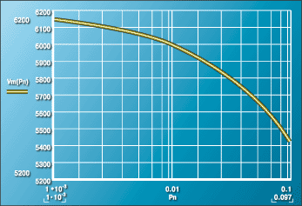

*Рис. 1. Зависимость емкости модемного пула от допустимой вероятности потерь при А=6000 Эрл.*

http://www.vestnik-sviazy.ru/old/archive/08_2001/35.htm1.gif

где: Ачнн — интенсивность нагрузки, поступающей от Интернет-пользователей на модемный пул в ЧНН;  
VM — емкость модемного пула (число модемных устройств);  
Е (Ачнн, VM) — обозначение первой формулы Эрланга.  
Решение этого уравнения при Ачнн=6000 Эрл. в диапазоне Рн= 0,001 — 0,1 представлено на рис. 1. Расчеты показывают, что, например, при Рн = 1 % требуется целых VM=6002 модема, что может удивить многих сервис-провайдеров Интернет.  
Дело в том, что такой упрощенный подход к расчету емкости модемного пула является ошибочным. А из приведенного примера следует, что ошибка в определении емкости модемного пула может оказаться весьма значительной, что приведет к существенному завышению объема необходимого оборудования. В этом убеждают и непосредственные трафичные измерения (рис. 2), показывающие зависимость изменения числа установленных соединений от времени суток. Из рис. 2 (по оси Y отложено число одновременно занятых модемов, деленное на 1000) следует, что при максимальной интенсивности нагрузки примерно 6000 Эрл. число требуемых модемов значительно меньше расчетного.  
Основная причина ошибки, возникающей при определении емкости модемного пула, состоит в том, что в приведенной ранее формуле не учитываются потери значительной доли поступающих на ГТС Интернет-вызовов. Фактическая поступающая на модемный пул нагрузка оказывается значительно меньше той, которая принималась за расчетную. Другими словами, для определения емкости модемного пула необходимо предварительно учесть так называемое “просеивание” вызовов, обычно имеющее место на ГТС.

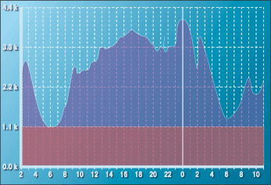

*Рис. 2. Диаграмма одновременного занятия модемов в модемном пуле в зависимости от времени суток*

**Учет эффекта “просеивания” вызовов**

   Структурная схема организации соединения с сетью Интернет через ТфОП приведена на рис. 3. В соответствии с ней вызов каждого пользователя Интернета вначале поступает на местную ГТС, а потом на узел исходящей связи (УИС) ТфОП. Далее через волоконно-оптическую транспортную сеть вызов поступает на

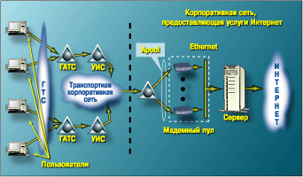

*Рис. 3. Структурная схема организации соединения пользователя с сетью Интернет*

коммутационный узел (КУ), в который включен модемный пул. Таким образом, процесс прохождения вызовов через ТфОП к модемному пулу состоит из нескольких этапов, на каждом из которых происходит уменьшение нагрузки, поступающей от пользователей, поскольку по разным причинам часть поступающих вызовов теряется.  
В результате основными местами структурной схемы, где происходит “просеивание” вызовов, являются местная ГТС и УИС. Измерения показали, что на ГТС может теряться 30 — 40 % Интернет-вызовов, что во многом связано с особенностями радиально-узловой инфраструктуры ТфОП.  
Транспортная сеть и КУ имеют заведомо более высокую и оперативно регулируемую пропускную способность, чем используемые фрагменты ТфОП, обладающие достаточным набором соединительных линий. Поэтому их влиянием на генерируемую нагрузку на данном этапе можно пренебречь.

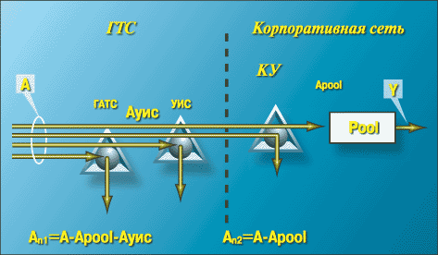

*Рис. 4. Схема просеивания вызовов пользователей Интернет*

   Более подробно процесс просеивания нагрузки, генерируемой пользователями, которые включены в местную станцию ГТС, показан на рис. 4. Здесь же представлены величины нагрузок, теряемых на ГТС и УИС.  
Общая величина нагрузки А, поступающей на ГАТС, может быть выражена следующим выражением: А = Ап1 + Ап2 + DА + Y, где Y — обслуженная нагрузка, а DА — нагрузка, теряемая в пуле. При этом Y = 1 — Р, где Р — вероятность отказов в приведенной схеме, а DА = Ppool. Используя первую формулу Эрланга и учитывая наихудший случай с точки зрения генерируемой нагрузки (ЧНН), можно записать следующее выражение для Ppool:

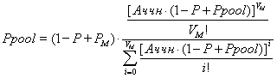

Полученное трансцендентное уравнение для Ppool может быть решено итерационным методом путем задания требуемого качества обслуживания (Р) и величины относительной погрешности вычислений x ≥ |Pi –Pi-1|/Pi.  
Итерационная функция имеет вид Ppooli+1 = j(Ppooli). При использовании итерационного метода можно также задавать число итераций с последующей оценкой сходимости процесса. В частности, ниже приведены расчеты качества обслуживания пользователей Интернета в рамках схемы, приведенной на рис. 4.  
Помимо начальных значений нагрузки Ачнн, размера пучка каналов VM и качества обслуживания (вероятность отказов) задается число итераций (вторая строка матрицы). Полученное значение Ppool указано на последней строке матрицы. На графиках показана сходимость итерационного процесса (N — число итераций).  
Сказанное проиллюстрируем примером. Пусть Ачнн = 6000 Эрл., емкость пучка каналов VM =3600, результирующая вероятность потерь вызовов P = 0,35. Результаты расчета в виде графика, иллюстрирующего характер процесса сходимости, представлены на рис. 5. Итерационный процесс сходится к решению: Ppool = 0,017. Сходимость итерационного процесса осуществляется монотонно “сверху”. При относительной погрешности вычислений a = |Pi+1 – Pi|/Pi+1≤ 0,005.  
Решение достигается уже при 9 — 10 итерациях.  
Приведенный выше пример показывает характер итерационного процесса и его устойчивость. При заданной погрешности вычислений в приведенном примере потребовалось 11 итераций и потери составили Ppool = 0,0172.

**Учет эффекта сглаженного характера интенсивности нагрузки**

   Рассмотренная математическая модель оценки емкости модемного пула, основанная на учете эффекта просеивания поступающей нагрузки, позволяет существенно уменьшить погрешность вычислений по сравнению с простейшими моделями, базирующимися на первой формуле Эрланга.   
При этом изначально предполагалось, что полученная в результате расчетов интенсивность просеянной нагрузки носит пуассоновский характер. Однако просеянная нагрузка фактически является не пуассоновской, а сглаженной, на которой коэффициент дисперсии Z<1. Учет эффекта сглаженного характера нагрузки позволит сделать модель более точной и устранить погрешность, обусловленную предположением о пуассоновском характере этой нагрузки.   
Вопрос расчета сглаженной нагрузки рассматривался на VIII Международном конгрессе по телетрафику (ITC-8) известным специалистом G. Bretschneider. Для расчета сглаженного характера нагрузки он обобщил метод эквивалентных замен (МЭЗ) для случая, когда число источников нагрузки конечно и создаваемая ими нагрузка носит сглаженный характер.  
Просеянная нагрузка в силу того, что в ней оказываются срезанными пики перегрузки, носит сглаженный характер. Другими словами, сглаженная нагрузка, поступающая на модемный пул, в отношении потерь вызовов оказывается более благоприятной по сравнению с предполагаемой — пуассоновской. Поэтому учет сглаженного характера поступающей нагрузки позволит более объективно оценить качество функционирования модемного пула.  
Рассмотрим теперь, каким образом можно учесть при расчете качества обслуживания Интернет-пользователей эффект “сглаженности” нагрузки. Для этого обратимся предварительно к рис. 6. Всю нагрузку, поступающую на модемный пул, можно подразделить на три составляющие:  
   нагрузку, потерянную на ГТС;  
   нагрузку, потерянную на модемном пуле;  
   нагрузку, обслуженную модемным пулом.  
Нагрузка, потерянная на ГТС, подробно рассматривалась в журнале “Вестник связи”, № 12, 2000. Этот метод расчета вероятности потерь на ГТС в дальнейшем предполагается известным.  
Если принять, что поступающая от пользователей нагрузка является пуассоновской, для которой коэффициент дисперсии (КД) Z=1, то фактическая нагрузка, поступающая на модемный пул в результате описанной выше процедуры ее просеивания, оказывается сглаженной и КД Z<1.

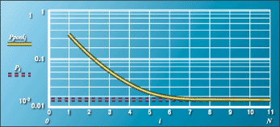

*Рис. 5. Сходимость итерационного процесса*

Так как фактическая нагрузка, поступающая на модемный пул, определяется как A1 = A.(1 – P+Ppool), то имеем:

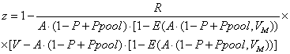

Обозначим r = 1 – P+Ppool, тогда окончательно выражение для вероятности потерь на модемном пуле определится в следующем виде:

.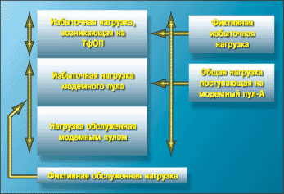  
*Рис. 6. Декомпозиция поступающей интенсивности нагрузки*

**http://www.vestnik-sviazy.ru/old/archive/08_2001/35.htm4.gif**

На рис. 7 показаны графики:  
P — точка сходимости для вероятности потерь вызовов на модемном пуле, построенная с учетом просеивания вызовов;  
Ppool — вероятность потерь, сходящаяся к вероятности потерь вызовов на модемном пуле Р, построенная с учетом просеивания вызовов и с учетом сглаженного характера просеянной нагрузки.

**Таблица 1**

|  |  |  |
| --- | --- | --- |
| **A = 6000 эрл., V=3600, Pгтс = 0,35** | | |
| **Первая формула Эрланга** | **Учет эффекта просеивания нагрузки** | **Учет эффекта просеивания нагрузки и эффекта сглаженного характера нагрузки** |
| **0,4002** | **0,0172** | **0,0006** |

Итак, учет сглаженного характера просеянной Итак учет сглаженного характера просеянной нагрузки позволяет понизить оценку вероятности потерь до Рpool = 0,0006.

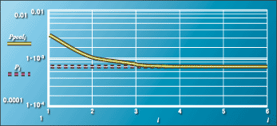

*Рис. 7. Сходимость итерационного процесса к решению уравнения (7) при определении вероятности потерь на модемном пуле*

   Проведенные расчеты вероятности потерь на модемном пуле представлены в таблице. При этом в первом столбце даны результаты расчетов по первой формуле Эрланга, во втором — по формуле, учитывающей просеивание, в третьем — с учетом эффекта просеивания и эффекта сглаженного характера нагрузки.  
Итак, как показывают проведенные исследования при расчете вероятности потерь на модемном пуле нельзя пользоваться первой формулой Эрланга и необходимо учитывать:  
   “просеивание” нагрузки;  
   сглаженный характер просеянной нагрузки.   
Это дает возможность разработать надежный метод расчета вероятности потерь на модемном пуле. Результаты теоретического расчета согласуются с результатами измерений.  
Предложенный метод определения вероятности потерь на модемном пуле будет способствовать более обоснованному проектированию корпоративных коммуникационных сетей, предоставляющих наиболее массовые Интернет-услуги.